Тема. Марія Матіос. «Триєдина перспектива (цикл); «Прості вірші» (цикл) – поезія як прояв сильної жінки в сучасному світі, яка може залишатися жіночною.
Мета: знати життєвий і творчий шлях М.Матіос; аналізувати визначені для текстуального вивчення твори; працювати в різних пошукових системах для отримання потрібної інформації; формувати усвідомлення того, що мистецтво є засобом саморозкриття особистості; формувати сучасний погляд на світ, людину в ньому.
Хід уроку
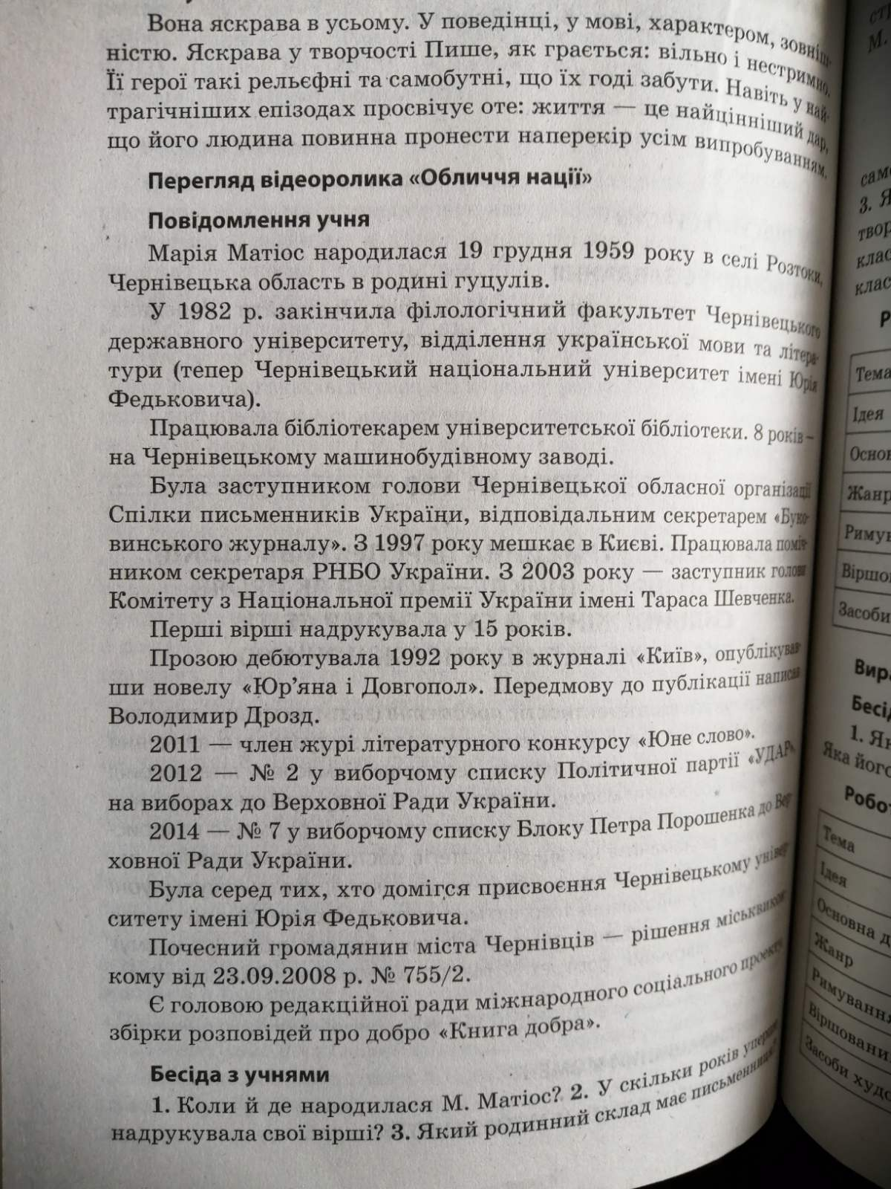
Опрацювання сторінки підручника. С. 304-305.
Питання.
1.У якому університеті навчалася авторка?
2. За який твір майстирня слова здобула премію «Корнація слова»?
3. Чи удостоєна М.Матіос Національної премії імені Т.Шевченка?
Домашнє завдання.
Дати відповіді на питання с.305.

